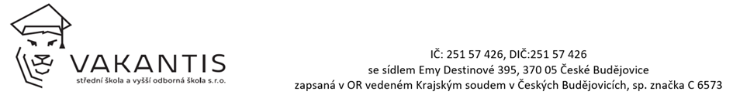

Žádost o prominutí manipulačního poplatku
Jméno a příjmení: .......................................................................... ........
Datum narození: ..................................................................................
Třída/Studijní skupina: .......................

Důvod žádosti:
....................................................................................................................................................
....................................................................................................................................................
....................................................................................................................................................
...................................................................................................................................................

Datum: ………………………….
Podpis žáka/studenta:….
Podpis zákonného zástupce: ……………………………………..
---------------------------------------------------------------------------------------------------------------------------

DOPORUČENÍ TŘÍDNÍHO UČITELE/VEDOUCÍHO UČITELE STUDIJNÍ SKUPINY
Prominutí manipulačního poplatku doporučuji x nedoporučuji
Odůvodnění a podpis tř. učitele/ved.učitele stud. skup.:
……………………………………………………………………………………………………………
……………………………………………………………………………………………………………
……………………………………………………………………………………………………………
……………………………………………………………………………………………………………

VYJÁDŘENÍ ŘŠ:
S prominutím manipulačního poplatku souhlasím x nesouhlasím
Odůvodnění:
……………………………………………………………………………………………………………
……………………………………………………………………………………………………………
……………………………………………………………………………………………………………
……………………………………………………………………………………………………………

Datum: Podpis ŘŠ:

www.vakantis.cz 777 471 717 e-mail: skola@vakantis.cz
č.ú. 7000022164/8040
úřední hodiny sekretariátu: po-pá 7:30-14:00 hod.

